Laboratórne cvičenie č.

DÁTUM

TÉMA p – PRVKY

ÚLOHA Rozpustnosť amoniaku vo vode.

CHEMIKÁLIE - koncentrovaný roztok amoniaku
- fenolftalein

POMÔCKY - stojan, držiaky, azbestová sieťka, kahan, železný kruh, sklená rúrka,
banka s guľatým dnom, gumené zátky, sklenená vanička

APARATÚRA

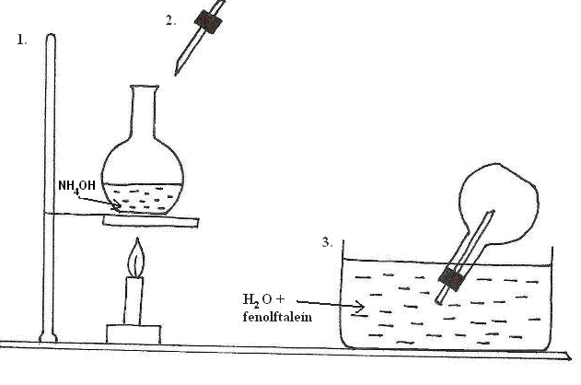

PRINCÍP

NH₃ – plynný, sfarbuje namočený fenolftaleínový papierik na ružovo, lebo má silne zásaditý charakter. Plynný amoniak je dobre rozpustný vo vode
NH₃ _{(g)} + H₂O _{(l)} → NH₄⁺_{(aq)} + OH⁻ _{(aq)}
Pokus je založený na dobrej rozpustnosti amoniaku vo vode. Podtlak, ktorý vzniká v uzavretej nádobe rozpustením časti plynu vo vode, zapríčiní vstreknutie vody cez kapiláru na spôsob fontány.

POSTUP:

- V banke s guľatým dnom zohrejeme do varu koncentrovaný roztok amoniaku s objemom 2-3 cm³.
- Uvoľňujúci plynný amoniak indikujeme navlhčeným fenolftaleinovým papierikom.
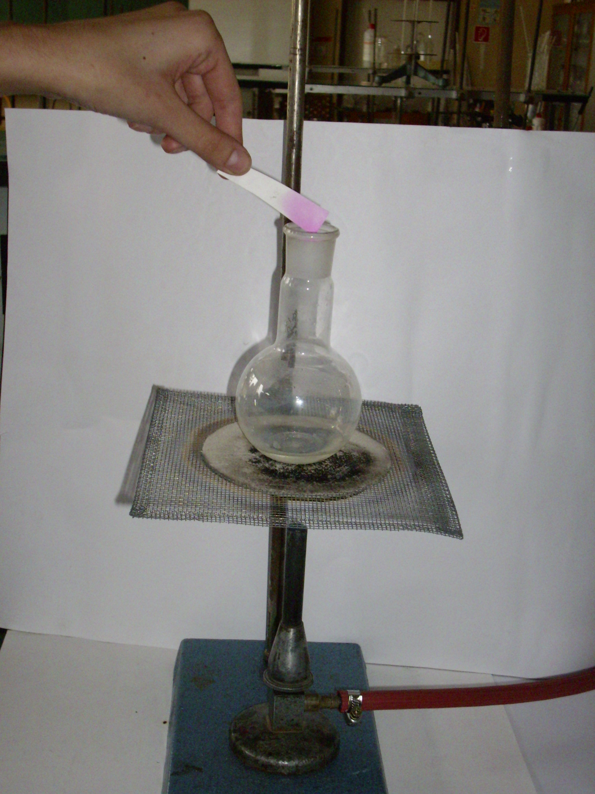
NH₄OH
- Banku uzatvoríme gumenou zátkou, cez ktorú prechádza sklená rúrka so zúženým koncom zasahujúcim asi do polovice banky.
- Banku obrátime a koniec rúrky ponoríme do sklenej vaničky naplnenej vodou do ktorej sme pridali fenolftalein.
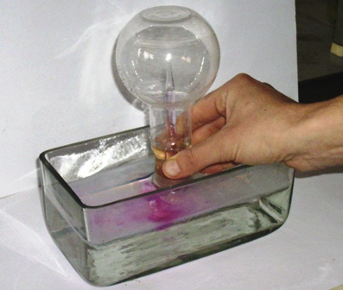
- Zapíšeme pozorovanie.
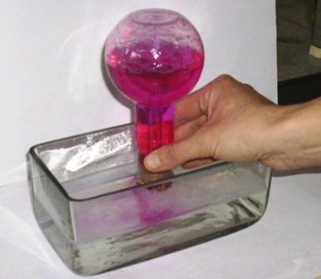

BEZPEČNOSŤ PRÁCE:
amoniak – dráždivá, zdraviu škodlivá látka

POZOROVANIE A ZÁVER:

